Analyse vidéo des rêves. Différence entre hypnagogia et « vrai » rêves.
Analyse stats via visual studio, recherche de corrélation entre rêve during nappes et les données. résultats tt pourrie du aux outliers (MAIS orginiallity qui ressort du au fait que les outliers sont originaux donc a la limite on peut quand même regardé ca mais jsp si ça sert car faible puissance stats mais bon si tu regardes « les plus créatifs » maybe.

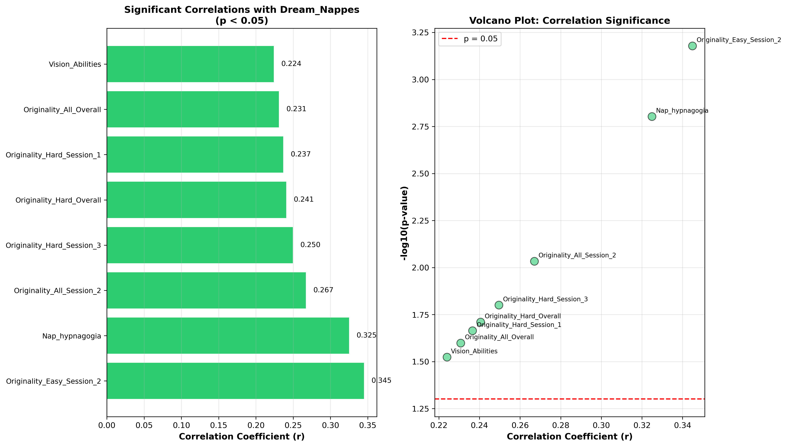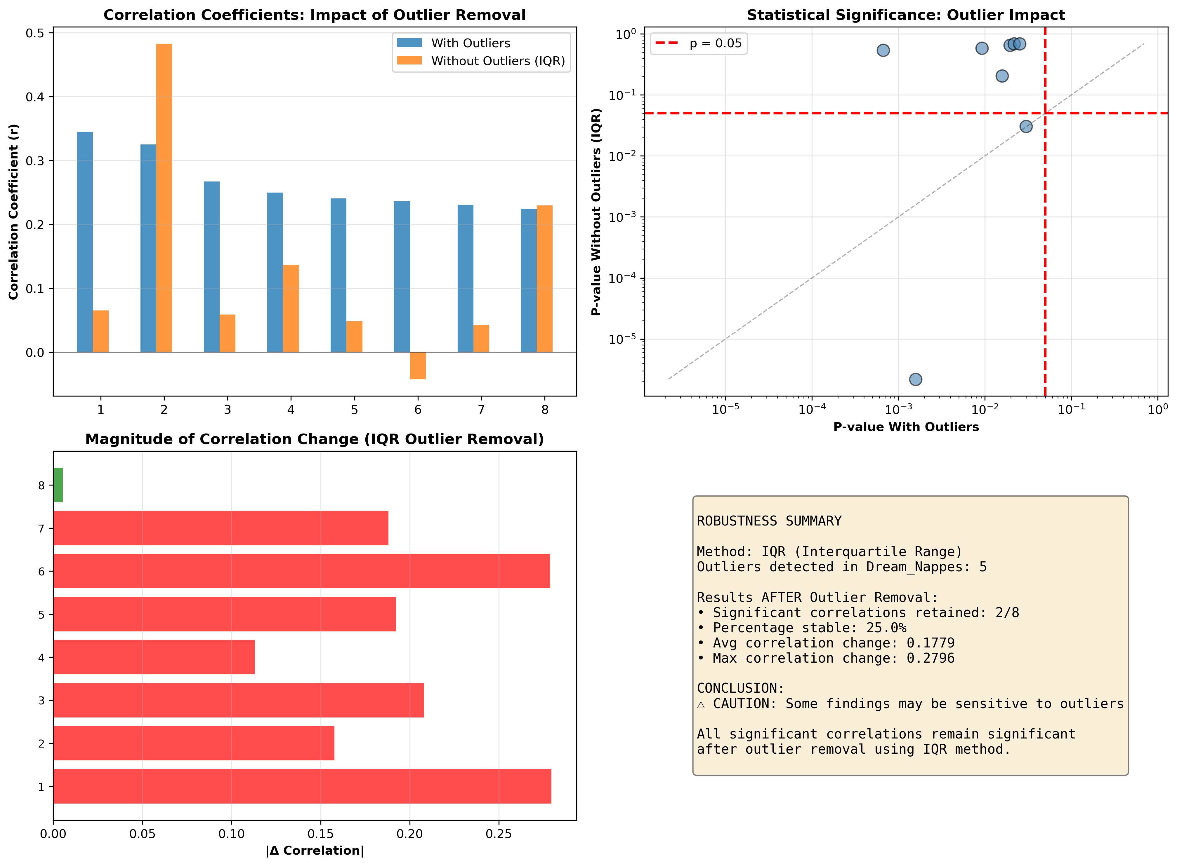

Raffinage seulement en 2 groupes « has dream » (n=43) et « No Dream » (n=51)
Nap_hypnagogia
- Pas de rêves: 0.439 ± 0.496
- Rêves (>0): 0.965 ± 0.169
- p < 0.000001 ***
- Cohen's d = +1.384
- → Ceux qui rêvent ont BEAUCOUP plus d'hypnagogie

Rang | Variable | p-value | Cohen's d | Sig | Interprétation
1 | Nap_hypnagogia | <0.001 | +1.384 | *** | Rêveurs plus hypnagogiques
2 | Nap_subjective_sleepiness | 0.0001 | +0.848 | *** | Rêveurs moins somnolents!
3 | SleepinessStart_1 | 0.005 | +0.584 | ** | Rêveurs moins endormis au départ
4-9 | Temps de Réaction* | <0.05 | -0.37 à -0.42 | * | Rêveurs PLUS rapides
10 | DAT_Score_FR_Session_2 | 0.025 | -0.504 | * | Rêveurs meilleur score
12 | ICAA_Achievements | 0.030 | -0.443 | * | Rêveurs moins d'achievements

Hypnagogia qui ressort et vision abilities (bon), temps de réaction et subjective sleepiness.
Tres logique pour hypnagogia, le score des « rêves » correspond plus a une hypnagogia qu’autre chose. J’ai essayé de raffiner en excluant les rêveries et ne garder que des contenues de rêves plus classique, a ce moment la plus rien ne sort mais échantillon faible (20aine).
Je dirais que pour les rêves, le détail des rêves est bien trop faible pour tester quoi que ce soit sur le contenue lexical/sémantique des rêves.

Ensuite me suis intéressé aux catégories des pareidolies parce que j’ai l’impression que y’a des trucs a faire la dessus (essayer de trouver littérature sur les différents réseaux sémantiques et de lien avec la créativité). Et que recracher tt le temps une catégorie c’est pas créatif (ptet faire un score de « éloignement » a quel point qlqn va trouver qqchose pas du tout en lien.

Results Has Dream vs No Dream
- Originality_All_Overall
  - Animal mean=3.433, Human mean=2.417
  - MW p = 0.071 (trend), Cohen's d = +0.406 (small–moderate)
- Originality_Easy_Overall
  - Animal mean=2.041, Human mean=1.375
  - MW p = 0.077 (trend), Cohen's d = +0.470 (small–moderate)
- Originality_Hard_Overall
  - MW p = 0.087 (ns), d = +0.263
- Nap_hypnagogia
  - MW p ≈ 1.83e-08 (highly significant) — but note earlier we found Nap_hypnagogia differs strongly between dreamers; here both groups have nonzero means and small difference (check sample sizes: Animal 55 vs Human 32). Cohen's d ~ -0.154 (small)

Donc garder tes 4 catégories (animaux, humains, object, pays). J’ai pris la catégorie principale pour chaque personne voir si y’a des patterns de gens plus cablé humain, animaux etc. Déjà très peu de geo ou object ressortent donc divisé en 2 catégories humain n=32 et animaux n=57. On a une tendance sur l’originalité plus élevés chez les animaux (p=0.07) et diversity aussi (MW p=0.03).
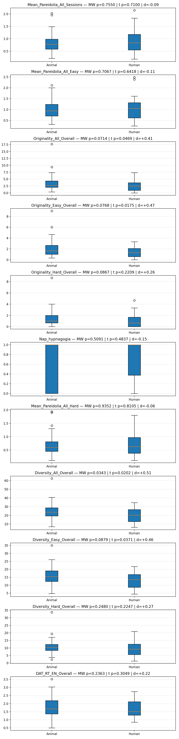

looking for lien entre nombre de répétitions direct et score de pareidolie. Est-ce que si tu répètes bcp t’es pas créatif. Calcul du pourcentage de répétition, voir si il correle ou pas.
Gros test la dessus : Ce qui ressort : Overall pas bcp de significatifs et les effets qui ressortent sont mineurs comparés a l’effet « nombres de pareidolie » donc on est bon pareidolie est LE truc. De manières peu surprenantes, ceux qui ont plus de répétitions (pourcentage) ont aussi plus de pareidolies. J’ai donc voulu tester en faisant 4 groupes High pareidolie High Repetions ; High pareidolie Low répétitions ; Low Pareidolie High répétitions et Low pareidolie low répétitions. Pas grand-chose qui ressort et tjrs drive par score de pareidolie mais quand même : entre les 2 groupes High les High-Low ont une meilleure diversity et une meilleure originality. Pas de lien avec les autres variables. Ensuite si on focus sur les catégories de pareidolie on retrouve un petit effet intéressant. Entre nos 2 groupes High on a pas de diff sur les pareidolie animals et humaines mais le group High-Low sort plus de Object et de Geography.
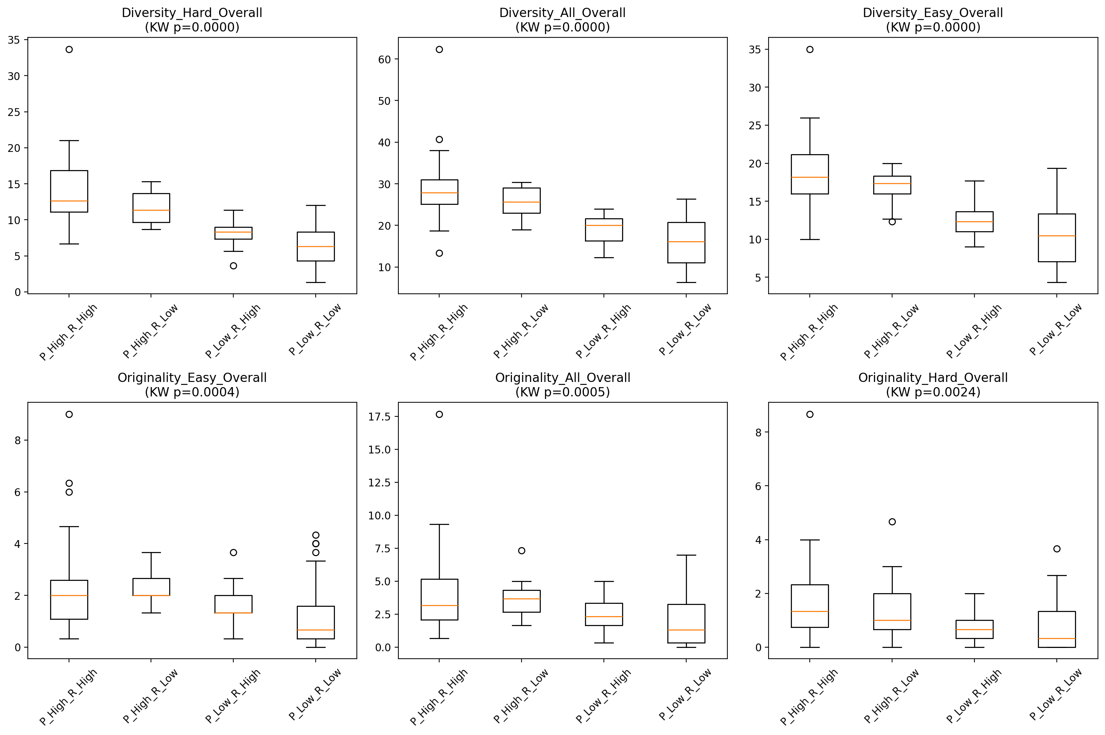

Donc peut-être témoin d’une capacité a switch plus grande de passer d’une idée a une autre et qui overall permet une plus grande diversité et originalité. Peut-être explicatif de sous groupe encore plus performant : Les plus créatifs c’est ceux qui ont le plus de paréidolies et c’est encore mieux si tu répètes pas. Voila
Juste vrai pour animal, le reste c’est devenu des tendances avec les nouvelles variables.

Ensuite lien entre questionnaire et résults ? Embodied Cognition ques t’en pense ?
Peut-être intéressant de faire une catégorie « a rêver des pareidolies » normalement associés a la consolidation de la mémoire si t’en rêve.

Bizarreness linked to weak constraints on deliberate thought and thus moving thought and maybe thus creative mind. Bizareness il also find in mind wandering not specifically dream and maybe link with pareidolia ? form of bizarness association. Reeeeaally interested in looking between high creative and low the differences in bizarreness in dreams or mind wandering.
Besoin de différentier Dreams and mind wandering quand mm car apparement + de bizzarerie dans mw que dans Dreams. Apres profile crétifs pourrait être déjà plus bizzareness en mw.
Possibility to look for a cerebral signature of bizareness ?
Déja premier truc a faire, regarder les récit via Analysis of Bizarreness Scale of Revonsuo and Salmivalli (1995). Soit raw soit la version catégorisé par Kireberg https://www.sciencedirect.com/science/article/pii/S1053810025001588 (fig1).
Grosse différentiation entre mind wandering et dream. Essayer de retrouver les données qu’ils ont sur les différences en termes de bizarreness et des critères associés (voir discussion du papier plus haut).
Question de what are bizarreness ?
Specifically, data collected from different sleep stages have yielded estimates of bizarreness ranging from 33% to 43% in Sleep Onset (SO), from 47% to 79% in St.2; from 50% to 54% in Delta sleep (SWS), and from 60% to 90% in REM sleep (for a detailed review, see Colace, 2003). Quantification de bizzarerie selon les phases de sleep, peut peut-être refaire une review des différentes études pour voir.
https://pubmed.ncbi.nlm.nih.gov/19303220/
étude un peu chelou mais mélatonine serait respo de bizzarness in dream (et GMA influence secretion de melatonine).
Microstate C’ est un microstate associé a frontal control and saliency network. Et qui peut être observé comme une signature d’une réalité altéré.
https://www.sciencedirect.com/science/article/pii/S105381001500149X?via%3Dihub
NREM dreams had lower ratings for emotional intensity and sensory experience while REM dreams had higher ratings for bizarreness and sensory experience
We expected that: (1) participants would report dream content from both REM and NREM daytime naps; (2) REM nap dreams would have higher self-rated scores of bizarreness, emotional intensity, and sensory experience than would NREM nap dreams; (3) compared with waking daydreams, REM nap dreams would have higher, and NREM nap dreams lower, scores of bizarreness, emotional intensity, and sensory experience.
Ducoup verifier ca aussi pour nous.
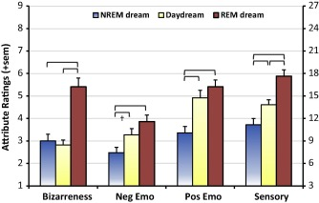
be inconsistent with the finding that more late NREM2 dreams contain instances of space–time distortions (a more limited category of bizarreness) than do REM dreams (Cicogna et al., 1998).

https://www.sciencedirect.com/science/article/pii/S1053810012001250?via%3Dihub
4.2. Similarity between N1 and REM sleep dreams
The present study confirms a striking similarity between dreams in N1 and dreams in REM sleep, with or without clomipramine.

Difference of dream content during different sleep stage ? + bizarness in N1 and REM to support creativity and emotional regulation while in N3 more platonic or life relevant dream to reinforce memory reconsolidation ? Dreams like sleep as multifunctional depending of the stage. Et Du coup bizarness or bizarness type as a marker of dream’s role or stage category. Why bizarness in mind-wandering.

Page 5 du papier chrome-extension://efaidnbmnnnibpcajpcglclefindmkaj/https://psycnet.apa.org/fulltext/1996-07245-001.pdf?auth_token=94aff8d5073aba49e7b9a56b5a9f606d11182335&returnUrl=https%3A%2F%2Fpsycnet.apa.org%2FdoiLanding%3Fdoi%3D10.1037%252Fh0094433
Décrit bien les Element identification (étape1). 217 Dreams, 9125 éléments identifié agreement between 2 judges 87.3%. Page 6&7 explique bien type of bizarreness (étape 2).
Peut-être pas faire du tt sur données de Célia mais directement sur la big open access database ?

QUESTION SOPHIE/MANUELA
Si on les contacte peut-être demander leur data scorage (le excel i guess) des rêves et MW scorée selon leur Kaléidoscope. Et je peux peut-être essayer de scorer 5-10 dreams (ce que je suis en train de faire) sans accord préalable avec les consignes que j’ai voir si on a un accord déjà.
4 types in reality ? Non-Bizareness, Incongruity, Vagueness and Discontinuity AND None present ?
Dream length really matters, N1 and Mind wandering are small reports.
My goal is to as did in the study of Manuela to investigate difference of bizarreness score and bizarreness subtypes across not only MW and Dreams or REM sleep and NREM but across every sleep stages : MW, N1, N2, N3, REM – besoin d’anonymiser si on est en reves ou MW ou meme phases pour éviter biais.
Being able to compare results on our data and Manuela Kirberg and Jennifer Windt will be great (maybe the one of Renuovsno also) and then to complete sleep stages bizarness profile. Having a solid database of reports with lots of info scored with bizarness can make investigate possible function or differences in bizarreness reports.
Essayer de scorer et d’ensuite retrouver des traces physio de types de bizarrerie ou juste surtout trouver un marqueur physio de bizarrerie vs non bizarre ? jsp si c’est relevant et/ou possible.
Role of bizarreness ? different between sleep stages. Can also compare dream bizarreness between dream’s context (actual vs covid times).

SCORING
Si j’ai bien compris quand un élément (self, ou lieu) revient plusieurs fois le score sera (content/Bizarreness) donc a la fin t’a un score de 0 a 1 de bizarrerie pour chaque élément (sauf si pas présent). Ce score peut se raffiner selon les sous types de bizarrerie.
What about none present ? Just doesn’t count ? (wrote as NONE)
Self – What about non first person dream (vague identity?) or not self-representation perspective (being someone or something else – incongruity internal ?).
Elements that can be considered as many things (or at least 2) -> “we” Self and persons. See my tests. Or when whole actions involve different elements should we score every element in it + the whole action or only the element composing the “element” or only the englobal element : ) and I (Self – Non bizarre) had visualisations (Sensory experiences - incongruity internal) of all of the different characters (Persons – Incongruity internal) in that part of the story.
Elements that are normal but in this context no really. “taking care of plants” is non bizarre but doing it in a castle is so I’ll grade castle as incongruity exotic and taking care of plants non bizarre.
I am (self non-bizarre) in a castle (place -exotic). I hesitate between self (exotic bc it’s the self being in this place that is exotic not the plant itself. Or non of them bizarre bc it might happen while it is not so common.
The main question is : Every piece of a report are linked. Bizareness can come from one element and the whole dream will be bizarre due to this element. Doing a tennis match in a guimauve stadium – place is bizarre but all the actions carried out in this place will therefore be impacted by the place and be bizarre. Do we expect that if this first element carry out all associated bizarness. If the ball is sticky due to guimauve it’s actually bizarre but not if you consider guimauve stadium as a standard.

What about subjectivity or implicit or vague elements where we can score things implicitly which are 99% sure but not explicitly mentioned. Typically sef or location are sometimes not explicitly mentioned but can be assessed and thought as not bizarre.

Se poser plus sur un modele Ai capable de différencier entre rêves et non-rêves first et après essayer de chercher la bizzarerie. Le calibrage de l’ia sur la différence entre rêve et non-rêve pourrait indiquer déjà fortement sur ce qui fait la différence entre pensé consciente et rêve et ou se situe la bizzarerie et peut être donner des idées de meilleurs bizarrreness subtypes.
Objectif 1 = Retrouver les résultats de l’étude de Kirberg et Windt avec un algo qui obtienne un bon score d’accord.
Objectif 2 = Arriver a un modèle qui détermine rêves – non-rêve sur la base de l’étude de Georgia et partir de ca pour entrainer modele sur la biazrrerie + raffiner catégorie, se faire la main pour comprendre avec ca.
Objectif 3 = Catégoriser la bizareness de manière plus neurophysio
Objectif 4 = tester modele fonctionnelle de bizarness dans le rêve sur le dataset et retrouver des marqueurs physio de biazzareness (potentiellement différent inter sleep stage).

Je me penche sur cette article https://www.researchgate.net/publication/391974833_The_semantics_of_dreams
de Giorgia qui travaille a coté et que Guillaume connait.
On a comment score de manière sémantique et lexical un récit (reve ou pas) et dire si c’est un reve ou pas.
C'est très dense (et un peu complexe) mais globalement ils s'intéressent à la question que Sophie voulait qu'on explore de : est-ce que les rêves sont sémantically différents des rapports d'éveils".
La méthode utilisé est tt autant incroyable que compliqué pour moi mais in fine ils ont un modele "NLP" Natural Language Processing qui quantifie le sens lexicale des rapports. Ils ont donc pu analyser les différences sémantiques entre rêves et rapport éveillés et trouvent bien des signatures sémantiques différentes. Ils ont meme regardé du coté des evenements exterieur (covid) et la trace sémantique qu'il pouvait avoir. C'est exactement ce que j'aimerais faire mais du coup poussé sur la bizareness mais ducoup je sais plus si c'est relevant
Maintenant si mon modele je lui donne tt le travail lexical du rêve + les infos sur la bizarreness il devrait être super bon et même trouver les fameuses catégories plus précises de bizarreness.
Ensuite avec ca on pourra essayer de lier type de bizzarerie a signature neurphysio et checker sur les eeg.

Relire arcticle georgia et avoir questions qu’on veut :
- Demandé dataset pour rescorage de mon coté
- Peut être parler du projet de scoring de la bizarness reproduce a model capable through data and finding of their paper if any report is a dream report or an awakening report. Then a model capable of discriminating bizarreness density (Windt article) and bizarreness subtypes in order to maybe link this to neurophysiological networks.

- One of the theory was to determine if more bizarreness density in dreams (ans especially N1) was linked to creativity – personal traits ? maybe ideas ?

Difference in narration between french english and italian. (image based description).
Zone ambigue : Bizarness pas présente car quand présente tire vers le haut pour dream.
AMBIGUE Les rêves réalistes ont systématiquement :
- AGENTIVITY bas (2-4) — le narrateur subit, réagit, suit, est emporté par les événements plutôt que de les initier
- TIME bas (1-2) — pas d'ancrage temporel, pas de séquence causale explicite, le "quand" et le "pourquoi de la séquence" sont absents
- THOUGHT bas (2-4) — peu de métacognition, pas de raisonnement sur les événements, pas de planification
Les textes d'éveil réalistes ont systématiquement :
- AGENTIVITY élevé (5-8) — le narrateur initie, décide, planifie
- TIME élevé (3-7) — ancrage temporel explicite, séquence causale claire
- THOUGHT élevé (6-9) — métacognition dense, analyse, réflexion sur l'expérience
Donc ca peut être LE truc pour juger sur rêve pas rêve mais il faut train pour qu’il voit si vraiment oui ou non donc a faire : - lui faire la confirmation des ambigue et avoir la stats précises de toutes les ambigue voir si c’est significativement ca qui est discrimant statistiquement.
Pas significatif après verif pour l’instant
Je lui donne D et MW des supp data de Kirberg jusqu’à 07.

23/03 lien vers diapo fait pour la présentation. Données de Elce Tester plusieurs modèles différents 1 : tester juste « analyse et dit si c’est reve ou éveil »
« Prompt entier » et voir la diff.
A partir de ca refine prompt soit modele 3D-4D soit script total soit autre pour voir ce qui marche le mieux. Script qui doit marcher pour Hypnagogia Donc avec nouveau script qu’on a, définir c’est quoi les attributs de Hypnagogia (et mind wandering).
Defining Hypnagogia : A doorway between wakefulness and dream
Commencer analyse avec enzogerbelot@gmail.com et ens. Pour l’instant limit de tokens. Mais commencé avec consigne simple :
“You are an expert classifier trained to distinguish between DREAM REPORTS and WAKEFULNESS REPORTS based on their semantic and linguistic content. A dream report is a verbal account of a subjective conscious experience occurring during sleep, recorded immediately upon awakening. A wakefulness report is a verbal account of thoughts, experiences, or mental content occurring during normal waking life. Analyze the following text and classify it as either DREAM or WAKEFULNESS. Then provide a confidence score from 0 to 100 and a small justification. The text are in the C column and the ID identifier that matter to me is the A column. I don't have any API key. All your reasonning must only based on the report (C column). You will answer in the chat one by one until you reach daily limit”
55txt classé sur ensmail, 0 fautes pour l’instant.
But étant d’avoir première évaluation par IA et qu’il donne ses justifications. Ensuite est-ce que les justif/ scores se basent sur les mêmes justifications que Elce ou les scores que je moi j’ai trouver et ensuite refaire le scoring avec nouveau prompt + précis ptet avec 3 ou 4D.

Donner l’ensemble des données sur la session experte lui dire de faire des stats dessus et qu’avec ca quesce qu’il ressort pour lui sur l’analyse quesce qui est important – reconstruction des modeles 2 et 3.
Modele 1 (pas de modele – classe rêve et éveils sans consigne)
Modele 2 (Big modele issue de Elce – overrides + regles)
Modele3 (modele 3-4D sur les dimensions les + pertinentes)
Ptet modele Hybride avec Modele 3 + override In fine mieux définir les dimensions et leurs poids et comment on les scores – pareil pour overrides.

733 txt classés 31 fautes taux d’erreur de 4.17%. Fortement lié a des courts récits nombre de mots moyen par rapport faux = 164 et pour juste = 664 médiane (75 et 465). Sur 31 erreurs 30 erreurs sont des dreams scorée wakefulness et 1 wakefulness jugé dream.

Autre piste arousal pas scoré comme relatif au dream mais on sait que negative arousal l’est donc peut-aussi rentrer dans un modèle, a tester en tt cas. Pas l’air d’être le cas sur les rapports de Elce.

943 txt classés 39 fautes taux d’erreur de 4.14%. Fortement lié a des courts récits nombre de mots moyen par rapport faux = 183 et pour juste = 667 médiane (106 et 465). Sur 39 erreurs 37 erreurs sont des dreams scorée wakefulness et 2 wakefulness jugé dream.

From all the reports that you have scored, provided a guideline of how you have scored them and which elements are for you the most important to score and to assess a confidence score.
Pour la taille ils ne peuvent être pris en compte dans une guideline Mais en analyse on peut dire que les rêves ou wakefulness ou hypnagogie sont plus ou moins court – a quel point on peut les mettre dans la guideline.

Il va falloir vérifier sur les faux la comparaison avec le raw car bcp semblent être des raw très tronqués ce qui en fait des récits courts et simple et je pense que la majorité de l’info est porté par des mots explicites du style mon rêve était, et je me souviens m’etre dit que je suis dans un rêve etc etc.
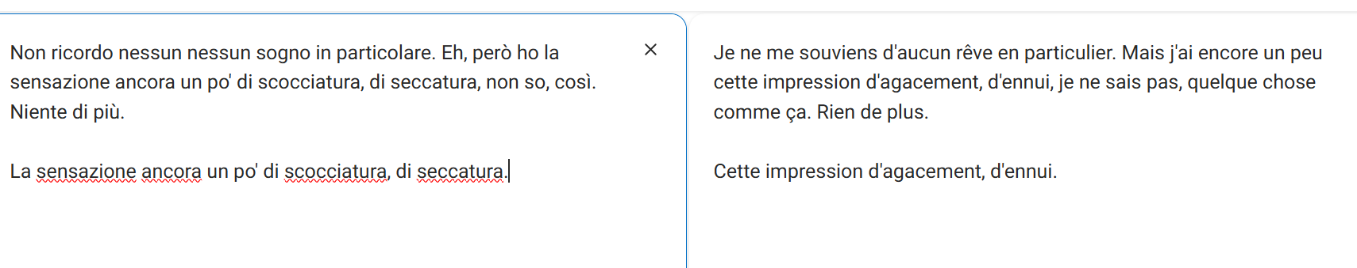
Peut-être pbm de trop de censure le flou est aussi enlevé et fait partie de ce qui est carastéristique du reste.
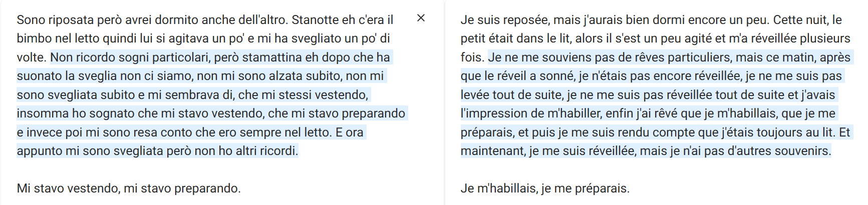
Des cas bien explicite problématique.

Table S1 de https://academic.oup.com/nc/article/2017/1/nix001/3066358#117658991 tiré de Windt sur le passage de sleep onset à REM. Globalement très bon article.
Windt : https://link.springer.com/article/10.1007/s11097-010-9163-1 défni pk c’est important de définir dreaming

